TỰ NHIÊN XÃ HỘI
CỘNG ĐỒNG ĐỊA PHƯƠNG
BÀI 13: TẾT NGUYÊN ĐÁN (tiết 1, sách học sinh, trang 56-57)

I. MỤC TIÊU: Sau bài học, học sinh:
1. Kiến thức: Giới thiệu được tên gọi và thời gian diễn ra tết Nguyên đán.
2. Kĩ năng: Kể được một số công việc của gia đình và người dân cho tết Nguyên đán.
3. Thái độ: Nêu được cảm xúc trong ngày tết Nguyên đán.
4. Năng lực chú trọng: Phát triển năng lực tự chủ và tự học, năng lực giao tiếp và hợp tác, năng lực giải quyết vấn đề và sáng tạo.
5. Phẩm chất: Hình thành tình cảm yêu quý cộng đồng; yêu thiên nhiên và có ý thức bảo vệ môi trường tự nhiên; tham gia các công việc ở cộng đồng vừa sức với bản thân.
II. PHƯƠNG TIỆN DẠY HỌC:
1. Giáo viên: Sách Tự nhiên và Xã hội; tranh ảnh, đoạn phim ngắn về một số hoạt động chuẩn bị cho tết Nguyên đán và một số hoạt động diễn ra trong Tết, …
2. Học sinh: Sách học sinh, vở bài tập; tranh, ảnh về một số hoạt động diễn ra trong những ngày Tết; …
III. PHƯƠNG PHÁP VÀ HÌNH THỨC DẠY HỌC:
1. Phương pháp dạy học: Đàm thoại, gợi mở - vấn đáp, trực quan, trò chơi, thí nghiệm, dự án, đóng vai, dạy học nêu vấn đề, kể chuyện, thảo luận nhóm, thực hành, điều tra đơn giản ….
2. Hình thức dạy học: Cá nhân, nhóm, lớp.
IV. CÁC HOẠT ĐỘNG DẠY HỌC CHỦ YẾU:

Hoạt động của giáo viên | Hoạt động của học sinh
1. Hoạt động khởi động và khám phá (3-5 phút):
* Mục tiêu: Tạo hứng thú và khơi gợi để học sinh hát được một bài hát về tết Nguyên đán.
* Phương pháp, hình thức tổ chức: Trò chơi.
* Cách tiến hành:
- Giáo viên tổ chức cho học sinh tham gia trò chơi “Ca sĩ nhí”: Giáo viên phổ biến luật chơi: Chia lớp thành 2 đội, mỗi đội cử một thành viên lên hát một bài hát về tết Nguyên đán, các bạn còn lại sẽ làm ban giám khảo. Đội nào được nhiều bình chọn hơn, đội đó thắng cuộc.  - Giáo viên nhận xét chung và dẫn dắt vào bài học. | - Học sinh tham gia trò chơi.
2. Hoạt động hình thành, phát triển năng lực nhận thức, tìm hiểu (25-27 phút):
2.1. Hoạt động 1. Thời gian diễn ra tết Nguyên đán (8-9 phút):
* Mục tiêu: Giúp học sinh giới thiệu được tên gọi và thời gian diễn ra tết Nguyên đán.  * Phương pháp, hình thức tổ chức: Trực quan, Đàm thoại, gợi mở - vấn đáp, thảo luận nhóm.  * Cách tiến hành: | 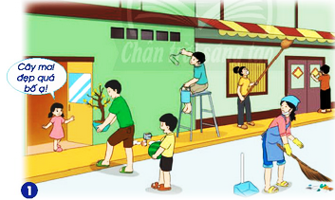
- Giáo viên đưa ra một vật nào đó có liên quan đến tết Nguyên đán (bánh chưng, hoa mai, hoa đào, bao lì xì,…) và hỏi học sinh một số câu hỏi gợi mở: Trên tay cô đang cầm vật gì? Vật này gợi cho các em nhớ đến điều gì? Từ đó, giáo viên dẫn dắt tới ngày tết Nguyên đán và yêu cầu học sinh cho biết “Tết Nguyên đán diễn ra vào thời gian nào?”.  - Giáo viên và học sinh cùng nhận xét và rút ra kết luận: Tết Nguyên đán (Tết cổ truyền) hàng năm thường kéo dài trong khoảng 7 đến 8 ngày cuối năm cũ và 7 ngày đầu năm mới (23 tháng Chạp đến hết ngày 7 tháng Giêng). Tết Nguyên đán là ngày đoàn viên của mọi gia đình. Ai ai cũng vui vẻ chuẩn bị đón Tết. | - Học sinh lắng nghe, quan sát và lần lượt trả lời các câu hỏi của giáo viên.  - Học sinh nhận xét và rút ra kết luận.  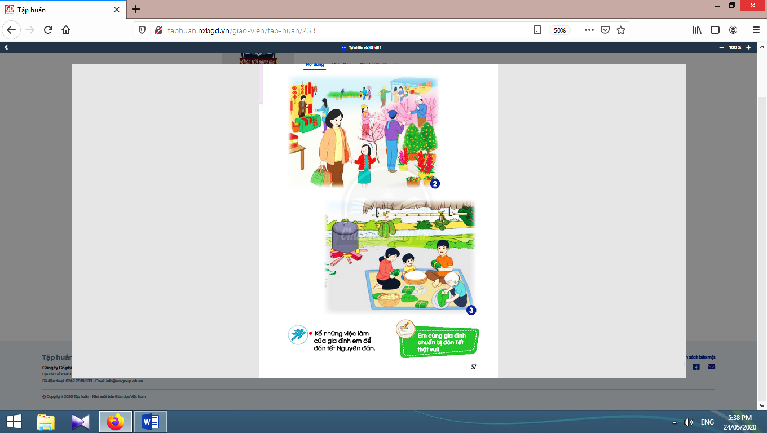

2.2. Hoạt động 2. Công việc chuẩn bị cho ngày Tết (8-9 phút):
* Mục tiêu: Giúp học sinh biết được một số công việc của các thành viên trong gia đình và người dân chuẩn bị cho ngày Tết.
* Phương pháp, hình thức tổ chức: vấn đáp, gợi mở.
* Cách tiến hành:
a) Bước 1:  - Giáo viên giới thiệu tranh vẽ trong sách học sinh trang 56, 57, dẫn dắt và yêu cầu học sinh trả lời câu hỏi “Mọi người trong các tranh sau đang làm gì để chuẩn bị đón Tết?”.  - Giáo viên gợi mở để học sinh nêu lên tâm trạng của mọi người trong những ngày giáp Tết.  - Giáo viên tổng kết: Mỗi khi tới dịp tết Nguyên đán, mọi người thường dọn dẹp và trang trí nhà cửa để đón Tết.  b) Bước 2:  - Giáo viên yêu cầu học sinh chia sẻ theo nhóm đôi “Kể những việc làm của gia đình em để đón tết Nguyên đán.”.  - Giáo viên kết hợp giáo dục học sinh ý thức tham gia chuẩn bị đón Tết cùng gia đình và người dân nơi mình sinh sống. Giáo viên cho học sinh xem đoạn phim ngắn để thấy không khí của đất nước và tâm trạng người dân trong những ngày giáp Tết. | - Học sinh quan sát tranh và trả lời: Tranh 1: Mọi người trong khu phố quét dọn và trang trí nhà cửa. Tranh 2: Người dân đi chợ Tết mua sắm hoa đào, cây quất, các đồ trang trí và thực phẩm cho ngày Tết. Tranh 3: Một gia đình ở nông thôn đang gói và luộc bánh chưng.  - Học sinh nêu lên tâm trạng của mọi người trong những ngày giáp Tết: Trong những ngày giáp Tết, mọi người ai nấy đều nô nức, phấn khởi. Người dân ở miền Nam mua hoa mai, còn người dân ở miền Bắc, miền Trung sắm đào và quất. Đây cũng là một nét đặc trưng của Tết ở Việt Nam.  - Học sinh lắng nghe.  - Học sinh kể những việc làm của gia đình em để đón tết Nguyên đán.  - Học sinh quan sát, lắng nghe.  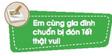

3. Hoạt động tiếp nối sau bài học (2-3 phút):
- Giáo viên yêu cầu học sinh tìm hiểu những hoạt động thường diễn ra trong ngày tết Nguyên đán. Vẽ tranh hoặc sưu tầm ảnh về một số hoạt động diễn ra trong ngày Tết. | - Học sinh thực hiện theo yêu cầu của giáo viên.

V. RÚT KINH NGHIỆM, ĐIỀU CHỈNH, BỔ SUNG:
………………………..……………………………………………………………………………
………………………..……………………………………………………………………………
………………………..……………………………………………………………………………

TỰ NHIÊN XÃ HỘI
CỘNG ĐỒNG ĐỊA PHƯƠNG
BÀI 13: TẾT NGUYÊN ĐÁN (tiết 2, sách học sinh, trang 58-59)

I. MỤC TIÊU: Sau bài học, học sinh:
1. Kiến thức: Giới thiệu được tên gọi và thời gian diễn ra tết Nguyên đán.
2. Kĩ năng: Kể được một số công việc của gia đình và người dân cho tết Nguyên đán.
3. Thái độ: Nêu được cảm xúc trong ngày tết Nguyên đán.
4. Năng lực chú trọng: Phát triển năng lực tự chủ và tự học, năng lực giao tiếp và hợp tác, năng lực giải quyết vấn đề và sáng tạo.
5. Phẩm chất: Hình thành tình cảm yêu quý cộng đồng; yêu thiên nhiên và có ý thức bảo vệ môi trường tự nhiên; tham gia các công việc ở cộng đồng vừa sức với bản thân.
II. PHƯƠNG TIỆN DẠY HỌC:
1. Giáo viên: Sách Tự nhiên và Xã hội; tranh ảnh, đoạn phim ngắn về một số hoạt động chuẩn bị cho tết Nguyên đán và một số hoạt động diễn ra trong Tết, …
2. Học sinh: Sách học sinh, vở bài tập; tranh, ảnh về một số hoạt động diễn ra trong những ngày Tết; …
III. PHƯƠNG PHÁP VÀ HÌNH THỨC DẠY HỌC:
1. Phương pháp dạy học: Đàm thoại, gợi mở - vấn đáp, trực quan, trò chơi, thí nghiệm, dự án, đóng vai, dạy học nêu vấn đề, kể chuyện, thảo luận nhóm, thực hành, điều tra đơn giản ….
2. Hình thức dạy học: Cá nhân, nhóm, lớp.
IV. CÁC HOẠT ĐỘNG DẠY HỌC CHỦ YẾU:

Hoạt động của giáo viên | Hoạt động của học sinh
1. Hoạt động khởi động và khám phá (3-5 phút):
* Mục tiêu: Tạo hứng thú và gợi nhớ lại nội dung học của tiết học trước.  * Phương pháp, hình thức tổ chức: Vấn đáp.  * Cách tiến hành: | 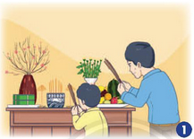
- Giáo viên bật nhạc, bắt nhịp cho học sinh cùng hát bài “Ngày tết quê em” (Sáng tác: Từ Huy). Đặt câu hỏi: Bài hát nói về điều gì? Vào ngày Tết, mọi người thường làm gì?...  - Giáo viên dẫn dắt học sinh vào tiết 2 của bài học. | - Học sinh  cùng hát và  trả lời câu hỏi.
2. Hoạt động vận dụng kiến thức, kĩ năng đã học (25-27 phút):
2.1. Hoạt động 1. Hoạt động vào ngày Tết (8-9 phút):
* Mục tiêu: Giúp học sinh nhận biết được những hoạt động thường làm vào ngày Tết.  * Phương pháp, hình thức tổ chức: Trực quan, Đàm thoại, gợi mở - vấn đáp, thảo luận nhóm.  * Cách tiến hành: | 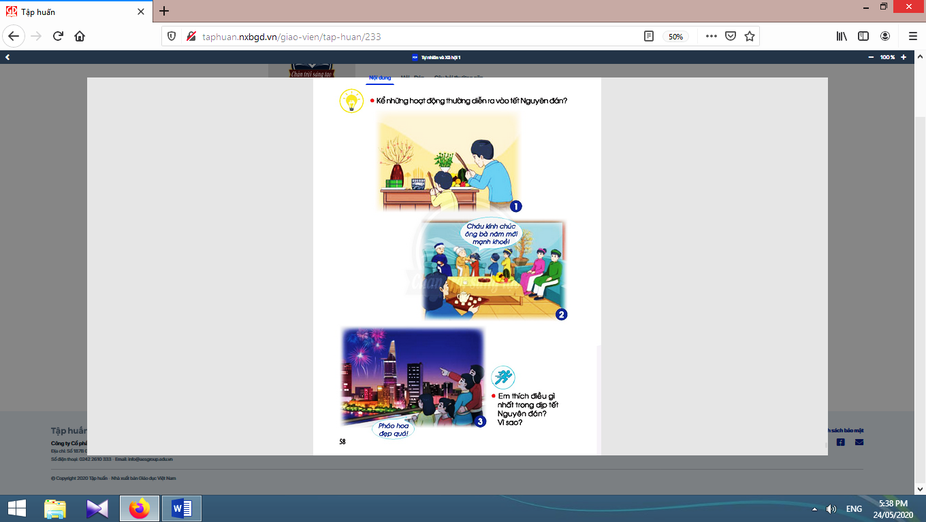
- Giáo viên yêu cầu học sinh quan sát tranh trong sách học sinh trang 58 và thảo luận nhóm 4 theo các câu hỏi gợi ý: Vào ngày Tết, mọi người thường làm gì và đi đâu? Có những trò chơi nào thường diễn ra vào dịp Tết? Mọi người gặp nhau thường nói gì?...  - Giáo viên và học sinh cùng nhận xét và rút ra kết luận: Có nhiều hoạt động diễn ra vào dịp tết Nguyên đán. | - Học sinh quan sát tranh và trả lời: Vào ngày Tết mọi người thường cúng tổ tiên, đi xem pháo hoa, đi chúc tết người thân,… Gặp nhau trong ngày Tết, mọi người thường chúc nhau những điều may mắn,…  - Học sinh nhận xét và rút ra kết luận.

2.2. Hoạt động 2. Chia sẻ về những điều yêu thích trong dịp Tết (8-9 phút):
* Mục tiêu: Giúp học sinh tự liên hệ và chia sẻ về những điều mình thích trong ngày Tết.
* Phương pháp, hình thức tổ chức: Trực quan, Đàm thoại, gợi mở - vấn đáp, thảo luận nhóm.
* Cách tiến hành:
- Giáo viên yêu cầu học sinh kể về những việc mà bản thân và gia đình thường làm vào dịp tết Nguyên đán, từ đó tổ chức cho các em chia sẻ theo nhóm đôi để trả lời câu hỏi “Em thích nhất điều gì nhất trong dịp tết Nguyên đán? Vì sao?”.  - Giáo viên và học sinh cùng nhận xét và rút ra kết luận: Gia đình sum họp vào ngày tết Nguyên đán. | - Học sinh kể về những việc mà bản thân và gia đình thường làm vào dịp tết Nguyên đán, chia sẻ theo nhóm đôi để trả lời câu hỏi “Em thích nhất điều gì nhất trong dịp tết Nguyên đán? Vì sao?”.  - Học sinh nhận xét và rút ra kết luận.
2.3. Hoạt động 3. Một số lễ hội trong dịp tết Nguyên đán (8-9 phút): | 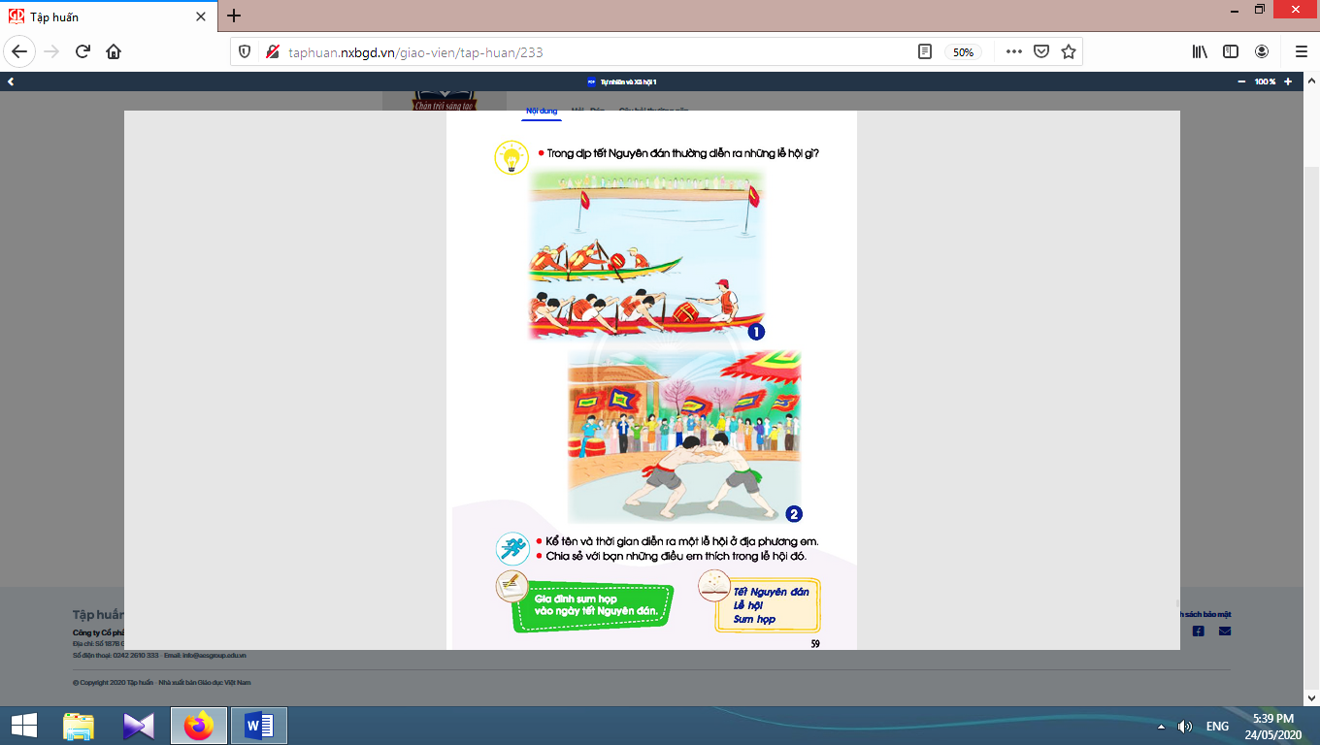
* Mục tiêu: Giúp học sinh kể được một số lễ hội ở địa phương và một số lễ hội khác mà các em biết trong dịp tết Nguyên đán.
* Phương pháp, hình thức tổ chức: Trực quan, Đàm thoại, gợi mở - vấn đáp, thảo luận nhóm.
* Cách tiến hành:
- Giáo viên yêu cầu học sinh quan sát tranh trong sách học sinh trang 59 và trả lời câu hỏi “Trong dịp tết Nguyên đán thường diễn ra lễ hội gì?”.  - Giáo viên mở rộng cho học sinh biết thêm một số lễ hội khác như: chọi gà, hội Lim,…  - Giáo viên yêu cầu học sinh liên hệ với thực tế địa phương mình “Kể tên và thời gian diễn ra một lễ hội ở địa phương em. Chia sẻ với bạn về những điều em thích trong lễ hội đó.”  - Giáo viên tổ chức cho các nhóm trình bày trước lớp.  - Giáo viên rút ra kết luận: Các lễ hội thường được tổ chức vào dịp Tết để chào đón năm mới. Đây cũng dịp để mọi người vui chơi, hướng về cội nguồn. | - Học sinh quan sát tranh và trả lời: Ngoài tranh vẽ mô tả hội đua thuyền và hội vật truyền thống.  - Học sinh liên hệ với thực tế địa phương mình để kể tên và thời gian diễn ra một lễ hội ở địa phương em. Chia sẻ với bạn về những điều em thích trong lễ hội đó. Học sinh làm sản phẩm theo nhóm, dán tranh ảnh các lễ hội và trình bày trước lớp.  - Học sinh tập đọc các từ khoá của bài: “Tết Nguyên Đán - Lễ hội - Sum họp”.

3. Hoạt động tiếp nối sau bài học (2-3 phút):
- Giáo viên khuyến khích học sinh lựa chọn việc làm phù hợp để cùng gia đình chuẩn bị Tết. | 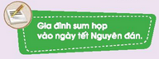  - Học sinh thực hiện  theo yêu cầu của  giáo viên.

V. RÚT KINH NGHIỆM, ĐIỀU CHỈNH, BỔ SUNG:
………………………..……………………………………………………………………………
………………………..……………………………………………………………………………
………………………..……………………………………………………………………………

